### Windows连接Linux服务器

可以使用window自带的cmd或者powershell。

ssh 用户名@服务器地址 如 ssh root@172.0.0. 1

ssh是以ssh模式连接远程服务器的命令。

如果你的用户名和服务器地址都对了，那么下一行就会让你输入password， 需要注意的是，在你输入的时候它并不会显示你的输入， 你只需要认真输入完后回车就OK了。

cd /dev/bpm_app/bpm

也可以使用第三方工具：secureCRT

下载地址：https://www.cnblogs.com/yjd_hycf_space/p/7729796.html

### Windows复制文件到Linux

下载PSCP.exe，放到Windows系统下：c:\windows\system32

<https://www.chiark.greenend.org.uk/~sgtatham/putty/latest.html>

然后打开cmd，

复制文件夹在界面内输入

pscp -r C:\DeployAppFile\MDM\publish [root@172.0.0.1:/dev/coreapp/publish](mailto:root@172.0.0.1:/dev/coreapp/publish)

pscp -r C:\lay\bpm [root@172.0.0.1:/dev/bpm_app](mailto:root@172.0.0.1:/dev/bpm_app)

然后回车。

pscp是复制命令，-r是复制文件夹，C:\lay\bpm指需要复制的本地文件夹， root是远程Linux的用户名， 172.0.0.1是远程Linux的IP地址，dev/bpm_app是需要复制到的远程Linux的文件夹目录。

点击回车之后，需要输入远程Linux的登录密码，

输入密码完成以后，点击回车。会显示文件复制的进度以及速度等信息。

文件复制成功之后需要构建镜像。

### 构建镜像

执行：

cd /home/website/WebApplication3 // cd进入程序发布的文件夹

docker build -t webapplication3 . //webapplication3 是镜像的名字，可以自定义

注意build命令后面的 . 不可缺少，这个 . 代表的是当前构建镜像的上下文路径；

cd /dev/bpm_app/bpm

docker build -t bpmweb .

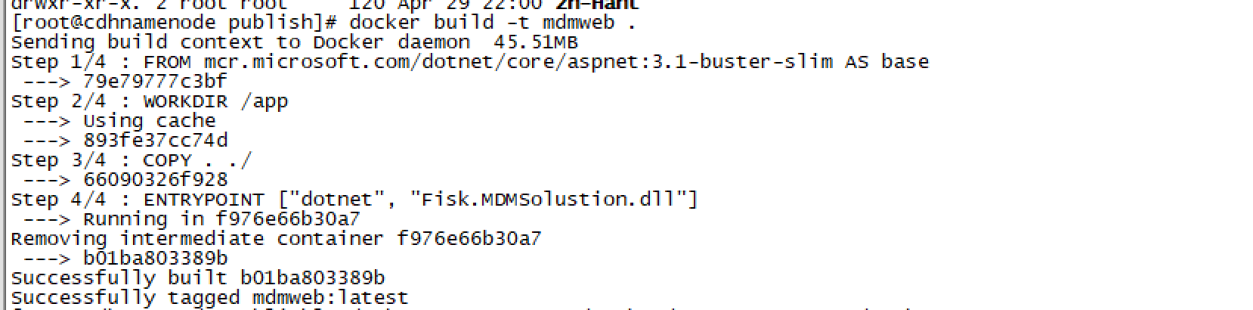

构建成功会出现上图的界面。

### 启动容器

执行下面命令，启动我们刚刚构建好的容器

docker run --name mdmweb -d -p 5004:5004 mdmweb

docker run --name bpmweb -d -p 5006:5006 bpmweb

这样表示容器正常启动了



使用docker ps 查看启动的容器



### Docker常用命令

查找docker所有镜像     命令 docker images     删除镜像     命令  docker rmi 镜像ID

查找docker所有容器     命令 docker ps -a      删除容器     命令  docker rm 容器ID

停止容器    命令  docker stop 容器ID

进入容器     命令 docker exec -it 容器ID /bin/bash

设置容器自动重启     命令 docker update --restart=always 容器ID

重启容器     命令 docker restart 容器ID

查看容器IP地址     命令 docker inspect --format='{{.NetworkSettings.IPAddress}}' 容器ID

拷贝容器文件到宿主机     命令   docker cp 容器ID:容器文件路径 宿主机路径

参考文章：

<https://www.jianshu.com/p/e8235d31caa2>